報道関係者各位
2018年10月31日
日本ポステック株式会社

日本ポステック、単4電池より小さい！世界最小クラスの充電式ライト「PISA Lightピサライト」をクラウドファンディングサービス「Makuake」にて10月31日10:00プロジェクトスタート。

日本ポステック株式会社(本社：東京都渋谷区、代表取締役：森 清一)は、クラウドファンディングサービス「Makuake」にて、2018年10月31日(水)10:00より、単4電池より小さい！世界最小クラスの充電式ライト「PISALight(ピサライト)」の先行販売を開始いたします。

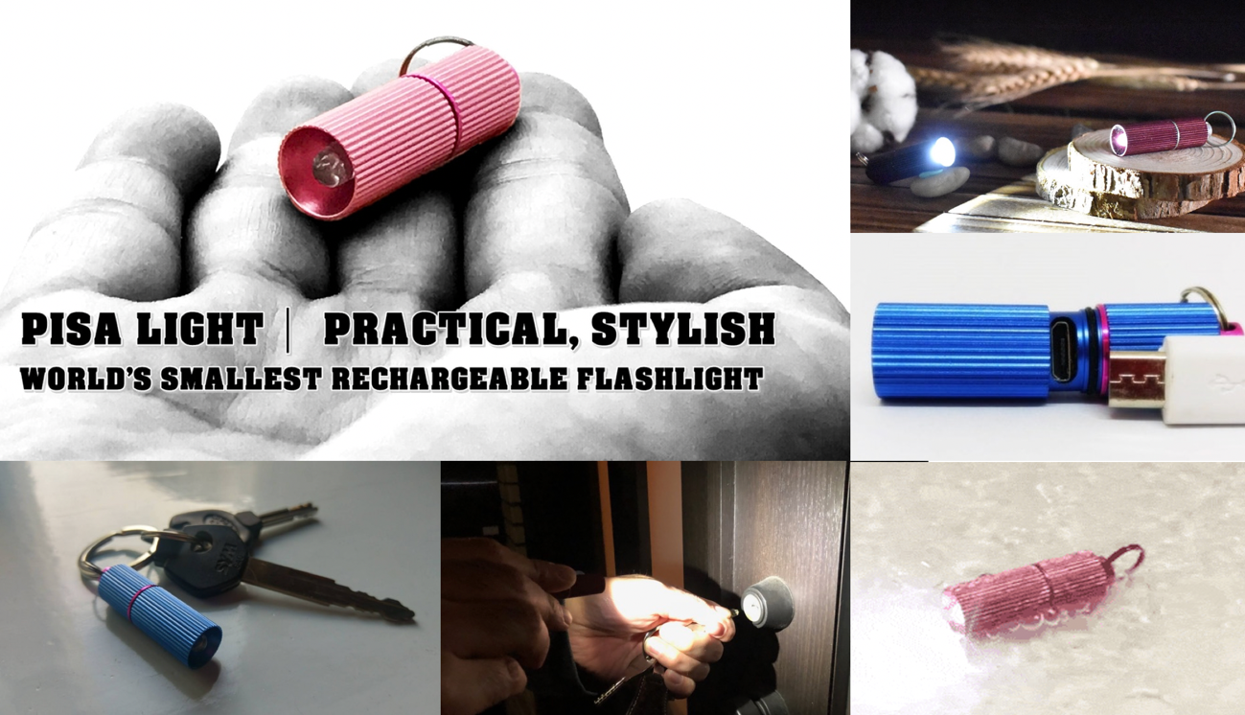
■単4電池より小さい
PISA lightは充電式フラッシュライトとしては世界最小クラスの小ささを誇ります。直径12mm、長さ39mmとなんと単4電池より小さいんです。重さもほぼ500円玉同程度の8gと超軽量設計です。

こんなに小さいと失くしそうで心配ですが大丈夫。キーリングがついているので家の鍵や普段使いのバッグに付けられます。また、点灯はボタンではなく本体をひねってオンオフするので、持ち歩いていて勝手にライトが点いてしまっていたなんてこともありません。

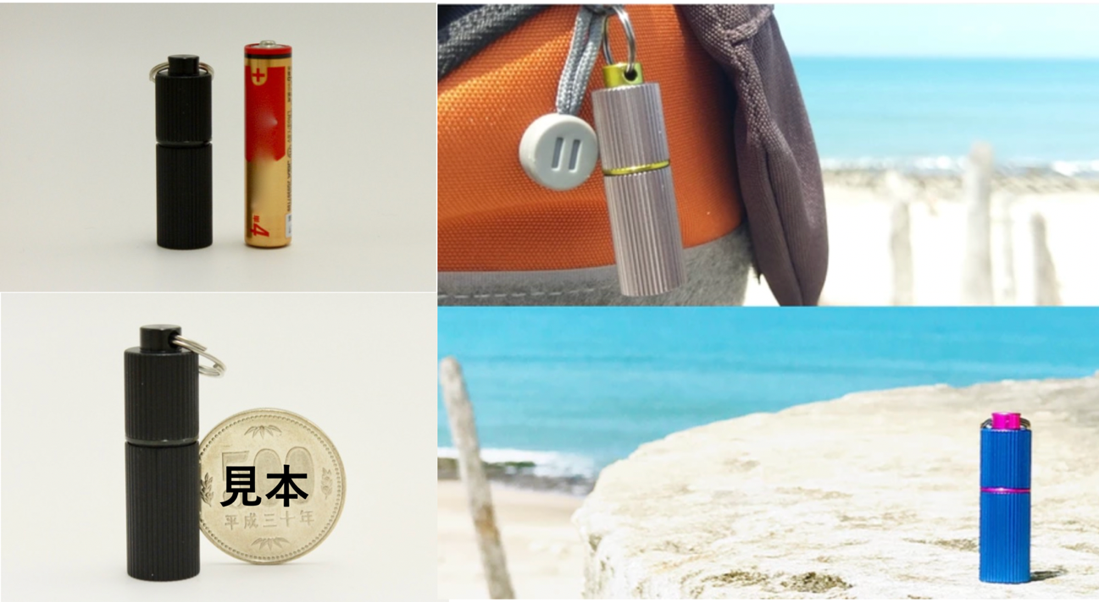

■数メートル先までしっかり照らせる
PISA lightの光量は15ルーメン。鍵を開けるときやカバンの中のものを探すときなど「ちょっと明かりが欲しい」という時には十分使える明るさです。

数メートル先まで視認できる程度に明るくなるので、「駅から家までの道で街灯のない場所がある」なんて場合も便利です。

■充電式で使いやすい
PISA Lightはこの小ささでは珍しい充電式です。充電はmicroUSB行い、本体を点灯時とは逆方向にひねるとコネクタが現れます。外側にコネクタがあり、シリコンキャップなどで塞がれているものと違い見た目にもスマートです。

内蔵バッテリーは70mAhで、一度の充電で約5時間の使用が可能です。フラッシュライト使用時に点灯する白色LEDとは別に充電中を知らせる赤色LEDも内蔵されています。充電中は赤く発光し、充電完了時には自動でLEDが消えます。シンプルでわかりやすいです。
満充電にかかる時間も1時間～1時間半程度と、ささっと充電できます。
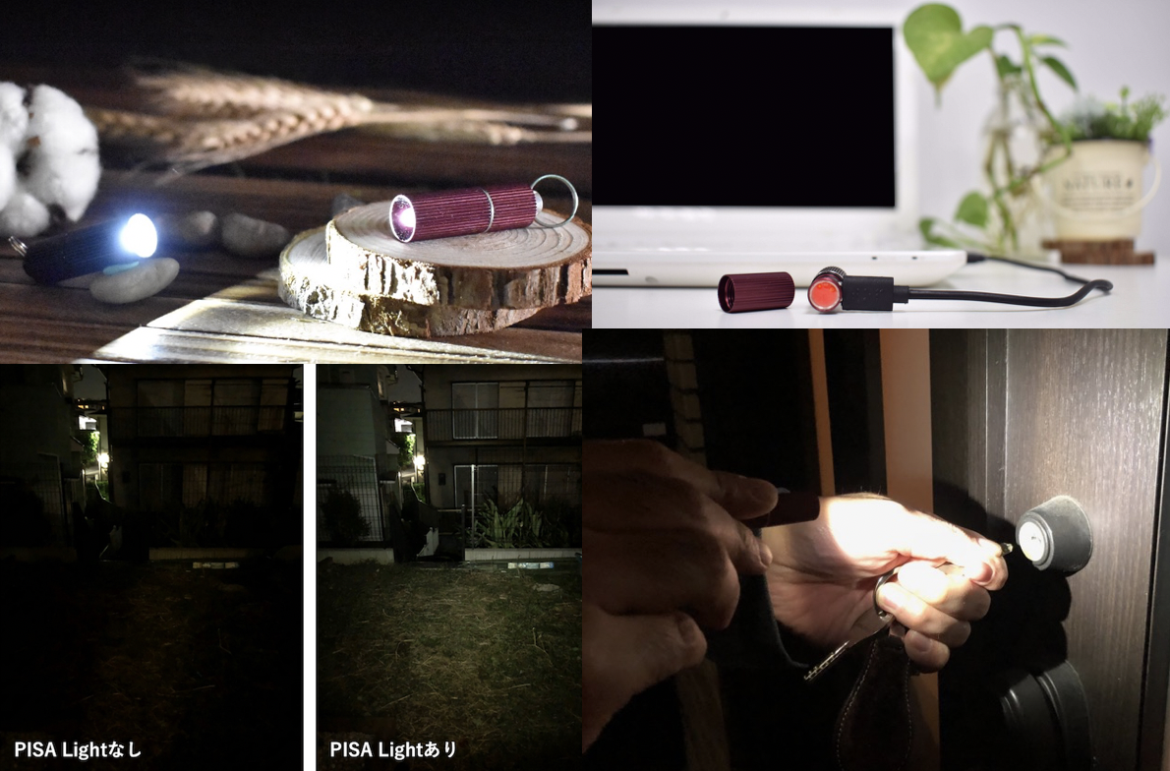

■丈夫で防水
持ち歩くことを前提に作られているので、強度も考えられています。本体は航空機グレードのアルミニウムを使用。強度が高く、傷つきにくい作りです。

また、防水性能もIPX4等級と、全方位から水がかかっても大丈夫な仕様です。雨の日でもバッグにつけっぱなしで持ち歩けます。

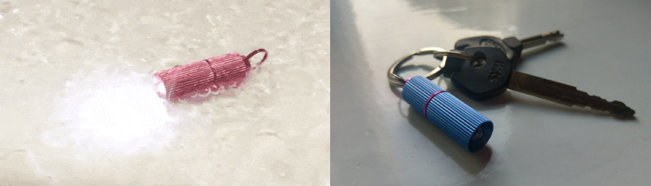
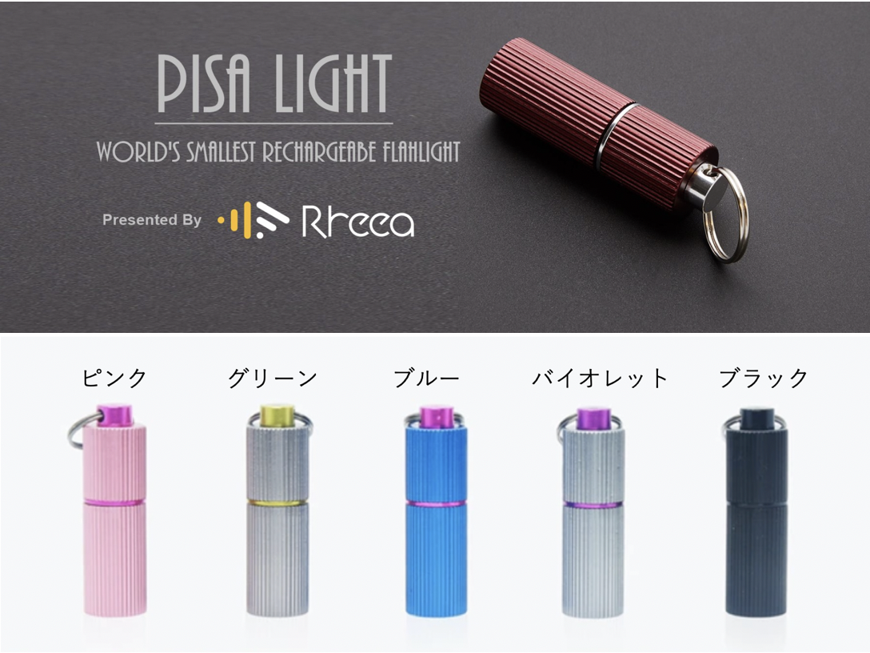

■製品仕様
付属品 : PISA Light本体、 充電用micro USBケーブル
素材：航空機用アルミニウム合金
サイズ : 直径12mm×長さ39mm
重量：8グラム
光源：日亜化学工業株式会社製5mm白色LED
ビーム距離：10メートル
電源：70mAh リチウムポリマー
連続使用時間：約5時間
満充電時間 : 約1時間～1時間半
充電インジケーター : 赤色LED
耐水性：IPX4 （防まつ形 水の飛まつに対して保護されている）
操作方法：回転でオン/オフを切り替え
保護機能：過充電、過放電、過電圧、過電流、低電圧に対しての自動カット

■開発メーカーについて
PISA Lightを開発したRHEEA Techは香港に拠点を置く照明製品を取り扱う会社です。

PISA Lightは海外のクラウドファンディングサイト「Indiegogo」にてプロジェクトを成功させ、2018年4月に配送完了しています。

プロジェクトページ（Makuake）: https://www.makuake.com/project/pisa-light/
プロジェクトページは2018年10月31日10時から公開されます。

■販売店募集
弊社では各製品を販売して下さる小売店様・EC事業社様を募集しています。当社製品にご興味ございましたらぜひ下記URLよりご登録ください。
http://b2b.pos-tec.jp/

【日本ポステック（JPT）とは】
JPTガジェット（日本ポステック株式会社）は、日本未上陸の製品を中心とした新しくて面白い「モノ」の提供を使命としています。

無難な日常に退屈している貴方へ。同じようなモノにうんざりしている貴方へ。「無難」であるとか「みんなと同じ」であるとか、そんなのが大嫌いな人々へ贈る、アンチモノトーンガジェット『milkuty（ミルクティー）』,より良い生活を追い求めるライフハッカーたちに贈る、「時間」や「空間」に余裕を作り出すライフハックガジェット『MORO（モーロー）』の2つのコンセプトブランドでオリジナル商品も展開しています。

【本件に関するお問い合わせ】
日本ポステック株式会社
担当 ：山本
電話 ：03-5354-5840（代表）
メールアドレス ：jpt-seihinbu@pos-tec.jp
URL ：http://seihinbu.pos-tec.jp/
ダイレクトショップ ：http://store.shopping.yahoo.co.jp/jpt-teds/
Facebookはこちら ：https://www.facebook.com/jpt.seihinbu
Twitter ：https://twitter.com/jpt_seihinbu

